无锡市普通高中2021年春学期高一期终教学质量抽测
地 理
2021.06
一、单项选择题：
“胡焕庸线”指我国黑龙江黑河和云南腾冲的连线，是划分我国东南、西北半壁及人口分布差 异的界线。人口分布和国土区域严重不匹配的现象称为“胡焕庸现象”。表1为1953 ~2010年我 国“胡焕庸线”两侧人口比重变化。据此回答1~2题。
表1
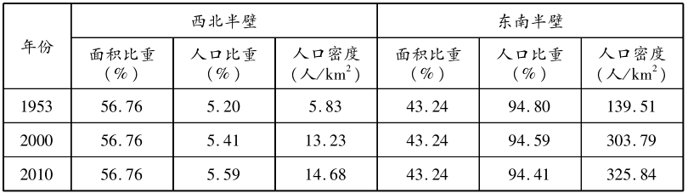
1.1953至2010年期间
A.东南半壁人口数量不断减少 B.西北半壁人口数量不断减少
C.东南半壁增加的人口数多于西北半壁 D.西北半壁人口增长速度慢于东南半壁
2.“胡焕庸线”两侧的人口比重一直稳定少变，影响因素最根本的是
A.自然环境条件 B.经济发展水平 C.计划生育政策 D.社会历史条件
3.下列国家中，“胡焕庸现象”最不明显的是
A.巴西 B.德国 C.加拿大 D.澳大利亚
“候鸟老人”是指季节性居住在某个城市，随季节变化而迁移的老人。近年来“候鸟老人”的数 量越来越多。据此回答4~5题。
4.我国“候鸟老人”的主要迁移省区是
A.黑龙江、海南 B.上海、福建 C.新疆、湖南 D.西藏、云南
5.形成“候鸟老人”现象的主要因素是
A.经济水平 B.气候条件 C.养老制度 D.婚姻家庭
河谷型城市是指城市建成区或建成区主体在河谷中形成或发育的城市。表2为我国中西部某 河谷城市人口容量预测表。据此回答6~7题。
表2
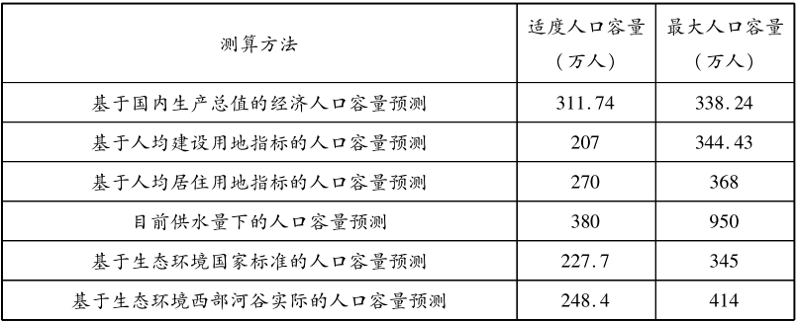
6.影响该城市资源环境承载力的主导因素是
A.水资源 B. 土地资源 C.生态环境 D.社会经济
7.预测该城市的适度人口容量为
A.207 万 B.270 万 C.380 万 D.227.7 万
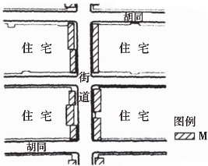
胡同是北京城的特色之一，它不仅反映了北京的历史风貌，更承载着普通百姓的生活。图1为北京某街巷平面布局示意图。据此回答8~9题。
8.M代表的是
A.工业用地 B.商业用地
C.文教用地 D.仓储用地
9.北京胡同承载着北京的地域文化特色和历史记忆，
对其保护的有效措施是
A.增加绿化面积 B.增加商业网点
C.划定历史街区 D .扩大住宅面积
天际线反映城市建筑的整体结构和布局，又称为城市轮廓或全景。图2为南京市主城区天际线示意图。据此回答10~12题。
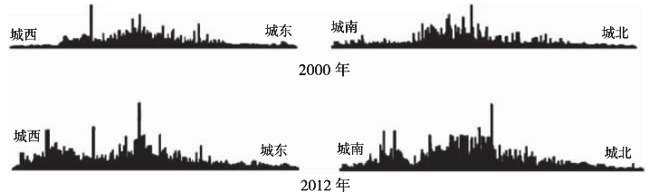
10.2000 -2012年间，南京市主城区的扩张方向主要是
A.东南 B.东北 C.西南 D.西北
11.造成南京市主城区向该方向扩张的主要原因是
A.新区开发 B.旧城改造 C.工业区迁移 D.保护文化古迹
12. 2000 -2012年，城市重心变化对南京市发展带来的影响可能是
A .出现逆城市化现象 B.缓解市中心用地压力
C.减轻市区通勤压力 D.增大中心区人口密度
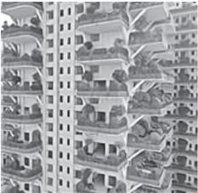
2018年11月，成都市七一城市森林花园住宅火爆网络，该小区住宅是清华大学设计的第四代 住房，被誉为“住房4. 0”。每家都有单独的庭院，外墙长满绿色植物，还有一处两层楼高的空中室外私人小院及一块几十平方米的土地，可种树、种花、种菜、遛狗、养鸟……图3为“住房4. 0”景观图。据此回答13 -14题。
13.不属于“住房4. 0”建设理念的是
A.增加城市绿地
B.促进城市化发展
C.改善市内大气环境
D.改善城市居民居住环境
14.“住房4. 0”对城市地理环境带来的影响有
①减轻城市热岛效应②增大城市风的强度
③增加城市地下径流④增加城市空气湿度
A.①② B.③④ C.①④ D. ②③
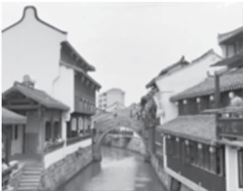
乌镇是首批中国历史文化名镇，素有“中国最后的枕水人家”之誉，“依河筑屋，以河成街,石板 铺路，连廊过街”是乌镇典型的民居特色。图4为乌镇建筑景观图。据此回答15-16题。
15.乌镇建筑景观独具特色，其主要影响因素是
A.政治 B.经济水平C.交通 D.地域文化
16.乌镇形成“依河筑屋，以河成街”的自然条件是
A.山河相间，降水不均B.地势低平，降水丰沛
C.沟壑纵横，降水集中D.地形封闭，排水不畅
2020年2月“战疫”期间，江苏省利用大数据、移动互联网等手段推出加强疫情防控的创新举措：苏康码。系统通过获取用户一定时期内的行程记录，综合用户填写的信息，形成红、黄、绿不同颜色的健康码。据此回答17-18题。
17.不同颜色健康码的生成与使用，运用到的地理信息技术有
A . GIS、AI B. GPS、GIS C. RS、GIS D . RS、GPS
18.苏康码在全国推广使用，可能遇到的难题主要是
A.区域政策的差异 B.申请过程较复杂C.网络信号未覆盖 D.制作技术要求高
新疆阿克苏地区位于塔里木盆地西北部，属温带大陆性气候。阿克苏苹果果核部分糖分堆积成透 明状，形成独有的“冰糖心”。图5为阿克苏位置示意图及某果农的网店销售图。据此回答19~20题。
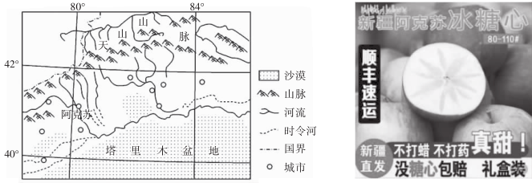
19.阿克苏苹果“冰糖心”形成的独特地理条件是
A.冰雪融水灌溉，水质优 B.光照充足，昼夜温差大
C.沙质土壤，疏松透气 D.降水少，气温年较差大
20.阿克苏地区的果农借助互联网销售苹果，获得较好效益，其主要改变了该地区的
A.市场条件 B.交通条件 C.科技水平 D.劳动力
位于鄂西北山区十堰市的第二汽车制造厂（东风汽车公司）是20世纪60年代末选址建设的 国家重点企业。2006年，公司总部迁到武汉，同时将乘用车研发中心落户广州。图6为鄂西北等 高线示意图。据此回答21~22题。
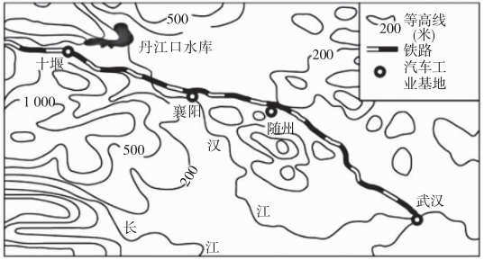
21.20世纪60年代，国家在鄂西北兴建“二汽”的主导区位因素和制约其发展的因素分别是
A .资源、市场 B.市场、政策 C.政策、交通 D.交通、动力
22.东风汽车公司将总部迁到武汉，同时乘用车研发中心落户广州，主要是便于
A.获取充足的煤、铁资源 B.获取劳动力，降低成本
C.获取信息、技术和市场 D.零部件生产和组装加工
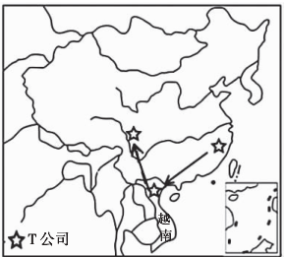
总部位于浙江省的T公司1997年创立以来一直从事外贸纺织服装产业,2008年率先在越南 建立纺纱和成衣加工厂，所需原材料大部分从我国采购。2020年底T公司又将工厂从越南迁移到 四川省。受疫情影响,2020年下半年大批服装工业订单回流中国，T公司四川工厂取得了良好的社 会经济效益。图7为T公司分布位置变化示意图，据此回答23 ~24题。
23.越南成为中国服装企业“走出去”的前沿阵地，
其主要影响 因素是
A.技术 B.原料C.能源 D.劳动力
24. 2020年底T公司将工厂迁回国内，
主要影响因素有
①原料 ②政策 ③疫情④市场 ⑤科技
A.①②③ B.②③④C.③④⑤ D.①④⑤
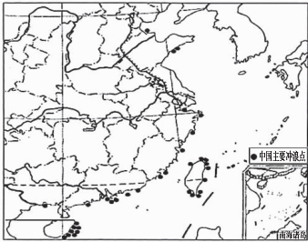
在国外的冲浪纪录片中，经常可以看到冲浪者在海面上“乘风破浪”的炫酷画面，这项过去在 国内颇为冷门的海上运动，近几年在中国的海岸线上火热起来。图8为中国主要冲浪点分布示意 图。据此回答25~26题。
25.2020年夏天，国内对冲浪的市场需求激
增。产生这种现象的原因不包括
A.人们对冲浪运动的了解加深
B.疫情使得国外度假热度下降
C.我国国民生活水平不断提高
D.2020年夏季的风浪更强更大
26.海南的冲浪点多于浙江，其影响因素最可能是
A.经济差异 B.配套设施C.温度条件 D.人口密度
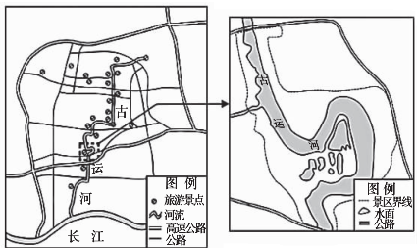
明万历年间，扬州为改变三湾段“水势直泻难蓄”的情况，沿河舍直改弯，将原来100多米长的河道改造成1700米，解决了该河段漕运易搁浅的问题，由此得名“三湾”。图9为扬州市古运河分布图及三湾风景区示意图。据此回答27~28题。
27.影响历史时期扬州城市兴衰的主要因素是
A.河运功能 B.人口迁移
C.地理位置 D.矿产资源
28.扬州运河舍直改弯后，运河航运条件得以
改善的主要原因是
A .流量增大 B.泥沙减少C.航道加深 D.流速加快
格库铁路，是连接青海省格尔木市和新疆库尔勒市的国铁级客货共线电气化铁路，是我国西 北路网骨架的重要组成部分，被美誉为“大漠新丝路”。历时六年建设，该铁路于2020年11月9日 开通运营。图10为格库铁路示意图。据此回答29~31题。
29.格库铁路建设过程中可能遇到的困难是
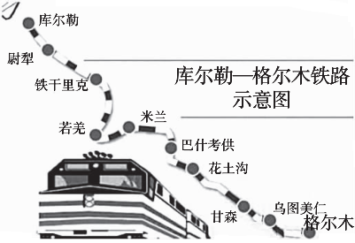
A.高寒缺氧 B.暴雨洪涝
C.河流众多 D.森林茂密
30.格库铁路在阿尔金山的崇山峻岭
中蜿蜒而行的主要原因是
A.连接更多的聚落
B.绕开湖泊和沼泽
C.降低线路的坡度
D.便于旅客欣赏风光
31.该铁路的建设，可以
①进一步完善我国西部地区铁路网结构②促进沿线地区经贸往来和资源开发
③开辟通往印度洋地区陆路运输大通道④加强民族团结和维护国家安全统一
A.①②③ B.①②④C.②③④ D.①③④
“蚂蚁森林”是某电商设计的公益行动模式，用户在电商网络平台完成低碳生活项目可获得积分， 并领养“虚拟树”，再由环保组织在我国某些地区种植树木。到2019年8月，“蚂蚁森林”上5亿用户 种下了 1.22亿棵真树。内蒙古阿拉善盟是最早种植“蚂蚁森林”的地区。据此回答32~33题。
32.该公益活动在内蒙古阿拉善盟针对的主要环境问题是
A.水土流失 B. 土地荒漠化 C.全球气候变暖 D.生物多样性减少
33. “蚂蚁森林”倡导的“全民种树”低碳行为体现了可持续发展的
A.持续性原则 B.公平性原则 C.共同性原则 D.阶段性原则
青田县地处浙江省东南部瓯江中下游地区，地形崎岖，属亚热带季风气候区，素有“九山半水半分田”之称，形成了独特的“青田稻鱼共生系统”，被列为世界四大农业遗产之一。图11为青田县稻鱼共生系统示意图。据此回答34~35题。
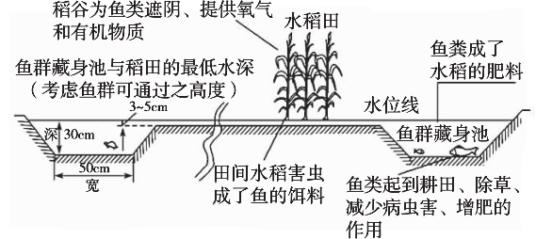
34.保障该种农业生产模式稳定发展的主要措施是
A.兴修排灌水利设施 B.修建温室改善热量
C.调整农业生产结构 D.提高产量拓展市场
35.从生态可持续发展的角度评价，该农业生产模式
A.市场适应性强 B.提高了生产效率C.产品类型多样 D.保护了生态环境
2020年11月14日，习近平在南京市主持召开全面推动长江经济带发展座谈会时强调，要使 长江经济带成为我国生态优先绿色发展主战场、畅通国内国际双循环主动脉、引领经济高质量发展 主力军。图12为“长江经济带发展战略示意图”。据此完成36〜38题。
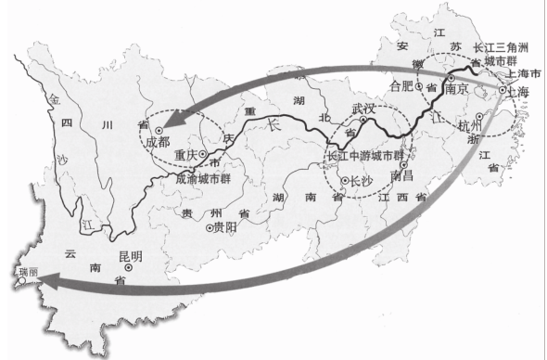
36.与长三角城市群相比，成渝城市群发展的优势有
①交通运输便利 ②矿产资源丰富 ③水能资源丰富④土地价格较低
A.①②④ B.①②③ C.②③④D.①③④
37.下列关于长江经济带空间格局的说法，正确的是
A.“一轴”是指以长江黄金水道为依托
B.“两翼”中的“北翼”是指沪瑞通道
C.“三极”是指上海、南京和武汉
D.“多点”是指发挥三大城市群地级城市的支撑作用
38.下列关于长江经济带发展战略定位的说法，不正确的是
A.建设沿江绿色生态廊道B.建设综合立体交通走廊
C.推进新型城镇化，优化产业布局D.发挥上海作为政治经济中心的引领作用
海洋权益是指国家领土向海洋延伸形成的一些权利和利益。图13为海洋权益示意图，读图完 成39 ~40题。
39.水域①是
A.内水 B.毗连区C.公海 D.领海
40.下列关于我国海洋国情的叙述，正确的是
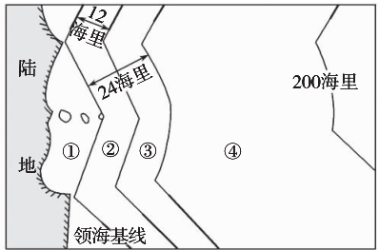
A.大陆架狭窄且陡峭
B.海洋灾害种类较少
C.海洋资源十分丰富
D.海洋环境状况良好

二、综合题：
41.阅读材料，完成下列各题。（7分）
材料一 桑树喜温暖湿润的气候，生长适宜温度为25 ℃ ~30℃,气温降到12℃以下则停止生 长。江浙地区是传统的桑蚕优势产区。但是近年来，桑蚕产业由长江中下游和珠三角 地区逐渐西移,2005年以来，广西蚕茧产量稳居全国首位，桑蚕业助推35个石漠化贫 困县脱贫致富。广西百色市的平怀村在桑蚕的生产中发展出了独特的“平怀模式”。
材料二 图14为广西百色市位置示意图，图15为桑蚕业平怀模式示意图。
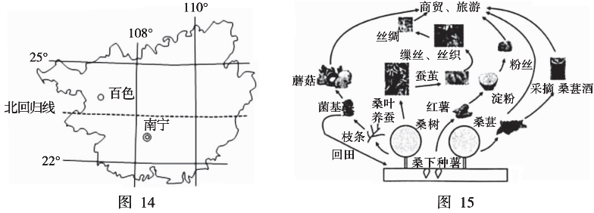
（1）与江浙地区相比，说明广西有利于种桑养蚕的气候条件。（2分）
（2）从农业区位因素变化的角度分析江浙地区桑蚕养殖业萎缩的原因。（3分）
（3）说明平怀的桑蚕养殖产业发展经验对我国贫困县脱贫致富的启示。（2分）

42.阅读材料，完成下列各题。（6分）
材料一目前，长三角地区在建的高铁项目有杭温高铁、沪蓉沿江高铁（上海至成都）、盐通高 铁等，到2025年基本建成“轨道上的长三角”，一体化交通基础设施网络总体形成。 上海市地处江海交汇之地，是长三角区域发展的龙头和区域协作的纽带。
材料二 图16为长三角及周边区域交通线路分布图，图17为长三角城市分布图。
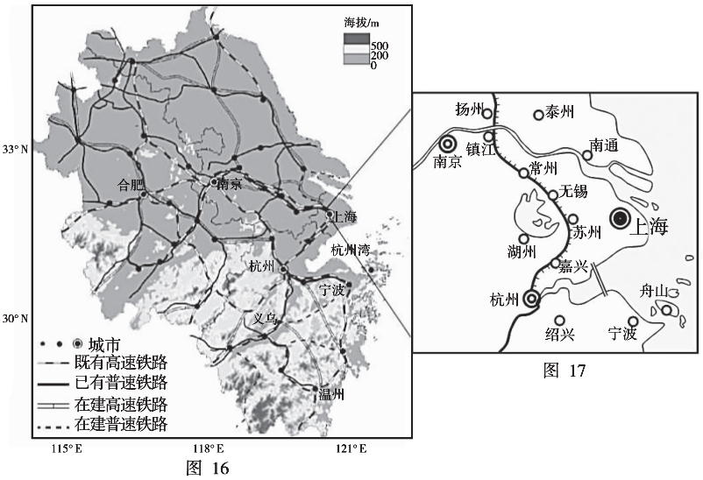
（1）从地形角度分析图16所示区域南部地区铁路线相对稀疏的原因。（2分）
（2）简述沪蓉沿江高铁开通后对沿江地区经济发展带来的积极影响。（2分）
（3）从地理位置角度分析上海对周边城市辐射带动作用强的原因。（2分）

43.阅读图文材料，完成下列各题。（7分）
材料一 2020年9月22日，习近平主席宣布，中国将力争2030年前实现碳达峰,2060年前实现碳中和。碳达峰是指二氧化碳排放量达到历史最高值，然后经历平台期进入持续下降的过程，是二氧化碳排放量由增转降的历史拐点。碳中和是指某个地区在一定时间 内（一般指一年）人为活动直接和间接排放的二氧化碳，与其通过植树造林等吸收的 二氧化碳相互抵消，实现二氧化碳“净零排放”。
材料二 图18为2000 -2018年我国GDP和能源消费统计图。
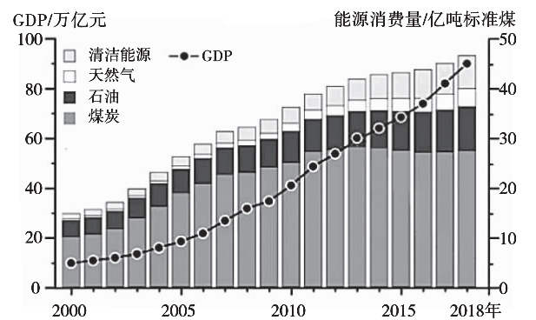
（1）与2000年相比，说出2018年我国能源消费结构的突出变化。（2分）
（2）简述2000 -2018年我国GDP与能源消费量变化的异同点。（2分）
（3）简述实现碳中和，减少二氧化碳排放量的措施。（3分）

无锡市普通高中2021年春学期高一期终教学质量抽测
地理参考答案及评分标准 2021.06

一、选择题：本大题共40小题，每小题2分，共计80分。在每小题的四个选项中，只有一个选项符合题目要求。
题号 | 1 | 2 | 3 | 4 | 5 | 6 | 7 | 8 | 9 | 10
答案 | C | A | B | A | B | B | A | B | C | C
题号 | 11 | 12 | 13 | 14 | 15 | 16 | 17 | 18 | 19 | 20
答案 | A | B | B | C | D | B | B | A | B | A
题号 | 21 | 22 | 23 | 24 | 25 | 26 | 27 | 28 | 29 | 30
答案 | C | C | D | B | D | B | A | C | A | C
题号 | 31 | 32 | 33 | 34 | 35 | 36 | 37 | 38 | 39 | 40
答案 | B | B | C | A | D | C | A | D | A | C

二、综合题：本大题共3题，共计20分。
41.（7分）
（1）广西纬度低，热量条件好；雨季更长。（2分）
（2）工业化和城市化推进，地少价高；劳动力价格上涨；市场需求变化。（3分）
（3）因地制宜，发展特色农业；延长产业链，增加附加值；拓展旅游、文化市场，实现经营多元化；发展生态农业。（任答2点得2分）
42.（6分）
（1）地势起伏大；地质条件复杂。（2分）
（2）完善交通运输网；加强区域沟通、协作与交流。（2分）
（3）上海地处江海交汇之地，交通便捷；位于长江三角洲的核心。（2分）
43.（7分）
（1）煤炭比重下降；天然气和清洁能源比重增加。（2分）
（2）相同点：不断增加；不同点：目前能源消费总量的增速放缓，GDP的增长速度加快。（2分）
（3）调整产业结构、优化能源消费结构；推广节能减排技术、提高能源利用率；增强环境管理力度、提高环保意识。（3分）

